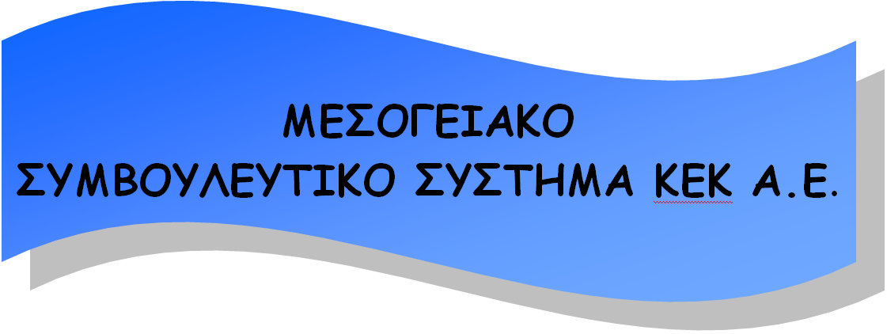

ΠΡΟΣΚΛΗΣΗ ΓΙΑ ΣΥΜΜΕΤΟΧΗ ΣΕ ΕΠΙΔΟΤΟΥΜΕΝΑ ΠΡΟΓΡΑΜΜΑΤΑ ΚΑΤΑΡΤΙΣΗΣ

ΤΟ ΜΕΣΟΓΕΙΑΚΟ ΣΥΜΒΟΥΛΕΥΤΙΚΟ ΣΥΣΤΗΜΑ ΚΕΚ A.E. ΣΕ ΣΥΝΕΡΓΑΣΙΑ ΜΕ ΤΟ ΕΠΙΜΕΛΗΤΗΡΙΟ ΣΕΡΡΩΝ, ΑΝΑΚΟΙΝΩΝΕΙ ΤΗΝ ΥΛΟΠΟΙΗΣΗ 2 ΕΠΙΔΟΤΟΥΜΕΝΩΝ ΠΡΟΓΡΑΜΜΑΤΩΝ ΚΑΤΑΡΤΙΣΗΣ ΤΗΣ ΔΡΑΣΗΣ 3.1 ΥΛΟΠΟΙΗΣΗ ΕΚΠΑΙΔΕΥΤΙΚΩΝ ΠΡΟΓΡΑΜΜΑΤΩΝ ΣΤΑ ΠΛΑΙΣΙΑ ΤΟΥ ΕΡΓΟΥ ΜΕ ΤΙΤΛΟ «LONG LIFE TRAINING AS A TOOL FOR IMPROVEMENT OF EMPLOYABILITY & COMPETITIVENESS» ΚΑΙ ΑΚΡΩΝΥΜΙΟ EMPLOCOMP ΤΟΥ Ε.Π. ΕΥΡΩΠΑΪΚΗ ΕΔΑΦΙΚΗ ΣΥΝΕΡΓΑΣΙΑ «ΕΛΛΑΔΑ-ΒΟΥΛΓΑΡΙΑ 2007-2013» ΩΣ ΑΚΟΛΟΥΘΩΣ:

ΤΙΤΛΟΣ ΠΡΟΓΡΑΜΜΑΤΟΣ | ΑΡΙΘΜΟΣ ΚΑΤΑΡΤΙΖΟΜΕΝΩΝ
ΟΡΓΑΝΩΣΗ & ΔΙΟΙΚΗΣΗ ΜΙΚΡΩΝ ΚΑΙ ΜΕΣΑΙΩΝ ΕΠΙΧΕΙΡΗΣΕΩΝ ΜΕ ΕΜΦΑΣΗ ΣΕ ΠΕΡΙΟΔΟΥΣ ΚΡΙΣΗΣ | 25
ΟΙΚΟΝΟΜΙΚΗ ΔΙΑΧΕΙΡΙΣΗ ΚΑΙ ΤΕΧΝΙΚΕΣ ΕΙΣΠΡΑΞΗΣ ΟΦΕΙΛΩΝ ΚΑΙ ΥΠΟΧΡΕΩΣΕΩΝ | 25

ΔΙΚΑΙΩΜΑ ΣΥΜΜΕΤΟΧΗΣ ΣΤΑ ΠΑΡΑΠΑΝΩ ΠΡΟΓΡΑΜΜΑΤΑ ΕΧΟΥΝ: ΕΡΓΑΖΟΜΕΝΟΙ – ΑΥΤΟΑΠΑΣΧΟΛΟΥΜΕΝΟΙ - ΕΠΙΧΕΙΡΗΜΑΤΙΕΣ ΤΟΥ ΝΟΜΟΥ ΣΕΡΡΩΝ

ΠΕΡΙΟΔΟΣ ΥΛΟΠΟΙΗΣΗΣ ΠΡΟΓΡΑΜΜΑΤΩΝ: ΔΕΚΕΜΒΡΙΟΣ 2012- ΙΑΝΟΥΑΡΙΟΣ 2013

ΤΟΠΟΣ ΥΛΟΠΟΙΗΣΗΣ: Κ. ΚΑΡΑΜΑΝΛΗ 76, ΛΕΥΚΩΝΑΣ, ΣΕΡΡΕΣ
ΠΛΗΡΟΦΟΡΙΕΣ: 4/12/2012 – 11/12/2012, 10:00 ΜΕ 14:00, ΚΩΝΣΤΑΝΤΙΝΟΥ ΚΑΡΑΜΑΝΛΗ 76, ΛΕΥΚΩΝΑΣ, ΤΗΛ. 23210 50588
ΤΟ ΠΑΡΟΝ ΕΡΓΟ ΣΥΓΧΡΗΜΑΤΟΔΟΤΕΙΤΑΙ ΑΠΟ ΤΟ ΕΥΡΩΠΑΪΚΟ ΤΑΜΕΙΟ ΠΕΡΙΦΕΡΕΙΑΚΗΣ ΑΝΑΠΤΥΞΗΣ (ΕΤΠΑ) ΚΑΤΑ 85% & 15% ΕΘΝΙΚΗ ΣΥΜΜΕΤΟΧΗ

